Pakkeliste – Minisommerlejr 2020
- Uniform
  - Lommeorden (notesbog, blyant, flammen etc.)
- Tørklæde
- Dolk
- Turtaske med madpakke til fredag og drikkedunk
- Sovepose
- Liggeunderlag
- Spisegrej (Tallerken, bestik (god kniv), krus)
- Viskestykke
- Toiletsager (tandbørste, tandpasta, håndklæde m.m.)
- Tøj til al slags vejr
- Evt. Fleecetæppe – kan fungere som hovedpude, bålkappe eller hyggetæppe
- Tøj til en hel uge
- Badetøj + håndklæde
  - Badesko
- Solcreme
- Mygge-spray
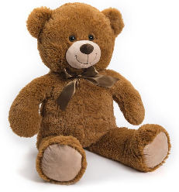
- Nattøj
- Gode sko/støvler
- Favoritbamse
- Lommelygte
- Evt. medicin
- Sygesikringsbevis (Afleveres til lederne)
Ingen mobiltelefon, tablet, osv.
Husk navn på alt!

Det hele skal pakkes i en rygsæk, som minierne selv kan bære og pakke (så ikke for ”tæt” pakket).
Det er også en god idé hvis minierne selv er med til at pakke tasken, så de ved hvor alle tingene er og selv kan pakke den nogenlunde sammen 😊

